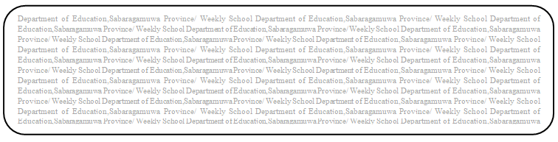
Prepared by- - ඇඹිලිපිටිය ක.අ.කා . ආගමික අංශය
සතිය- 39
විෂය බුද්ධ ධර්මය
ශ්‍රේණිය 8
පළාත් අධ්‍යාපන දෙපාර්තමේන්තුව සබරගමුව - සති පාසල

19 පාඩම - සිරි දළදා අසිරිය
*19 පාඩමේ 127,128,129 පිටු හොඳින් කියවන්න.
(1) බුදු රදුන්ගේ ශ්‍රී දේහය ආදාහනය කළ චිතකයේ ඉතිරි වූ ධාතූන් වහන්සේලා නම් කරන්න.
(2) ඒවා අතුරින් සතර දළදා වහන්සේලා තැන්පත් කර ඇති ස්ථාන පිළිවෙලින් ලියා දක්වන්න.
(3) දළදා පූජාව පැවැත්වෙන කාලය අනුව ප්‍රධාන කොටස් තුනකට බෙදේ.එම කොටස් නම් කරන්න.
(4) දෛනික පූජාවේ කොටස් නම් කරන්න.

